关于公布第九届全国大学生创新体验竞赛东北大学校内选拔赛决赛名单的通知

各参赛团队：
为促进学生创新能力培养，激发创新灵感，培养创新思维习惯，提高创新实践能力，孕育创新成果雏形，我校于2026年1月启动第九届全国大学生创新体验竞赛东北大学校内选拔赛。截至2026年3月，全校来自各学院415名学生累计128项作品参与报名，创历史新高。
一、校内赛初赛评选情况
为了确保本次校内选拔赛评选工作顺利开展，学校从校内外遴选6名专家参与书面评审，依据竞赛评审标准综合评价打分，确定主题一作品24项、主题二作品25项、主题三作品25项目入围校内选拔赛决赛答辩环节（具体详见附件）。
二、校内赛决赛具体安排
主题一、主题二、主题三决赛均采取现场答辩评审形式。请入围决赛的个人和团队继续完善初赛作品，学校将于3月14日（周六）下午13：30在南湖校区科学馆212（主题一）、207（主题二）、302（主题三）举行校内赛决赛答辩。决赛答辩使用PPT，比例要求16：9，答辩时间均为5分钟，评委问辩时间3-5分钟。
此外，初赛报名成功且未入围的团队，有机会申请通过复活赛参与决赛环节，争夺东北赛区的推荐资格。复活赛申请需要参考答辩材料质量，各组选取5名左右的复活资格团队。复活赛答辩紧接在决赛答辩后，复活资格和答辩顺序请关注后续通知。
入围决赛各参赛队以及申请复活赛的参赛队，请将修改完善后的决赛作品于2026年3月13日18:00之前提交校内赛报名邮箱neutriza@163.com，文件命名方式为：“决赛+主题一/主题二/主题三+作品名称”或者“复活赛+主题一/主题二/主题三+作品名称”。
三、东北赛区作品推荐
本次东北区赛推荐名额依据组委会要求产生，含基础名额、奖励名额两个部分。最终推荐名单奖依据决赛作品评审结果确定。
- 联系方式：
请所有入围决赛和有意参与复活赛的团队的负责人，直接加入东北大学2026年创新体验竞赛校内赛微信群，此群将在答辩当日共享答辩进度。
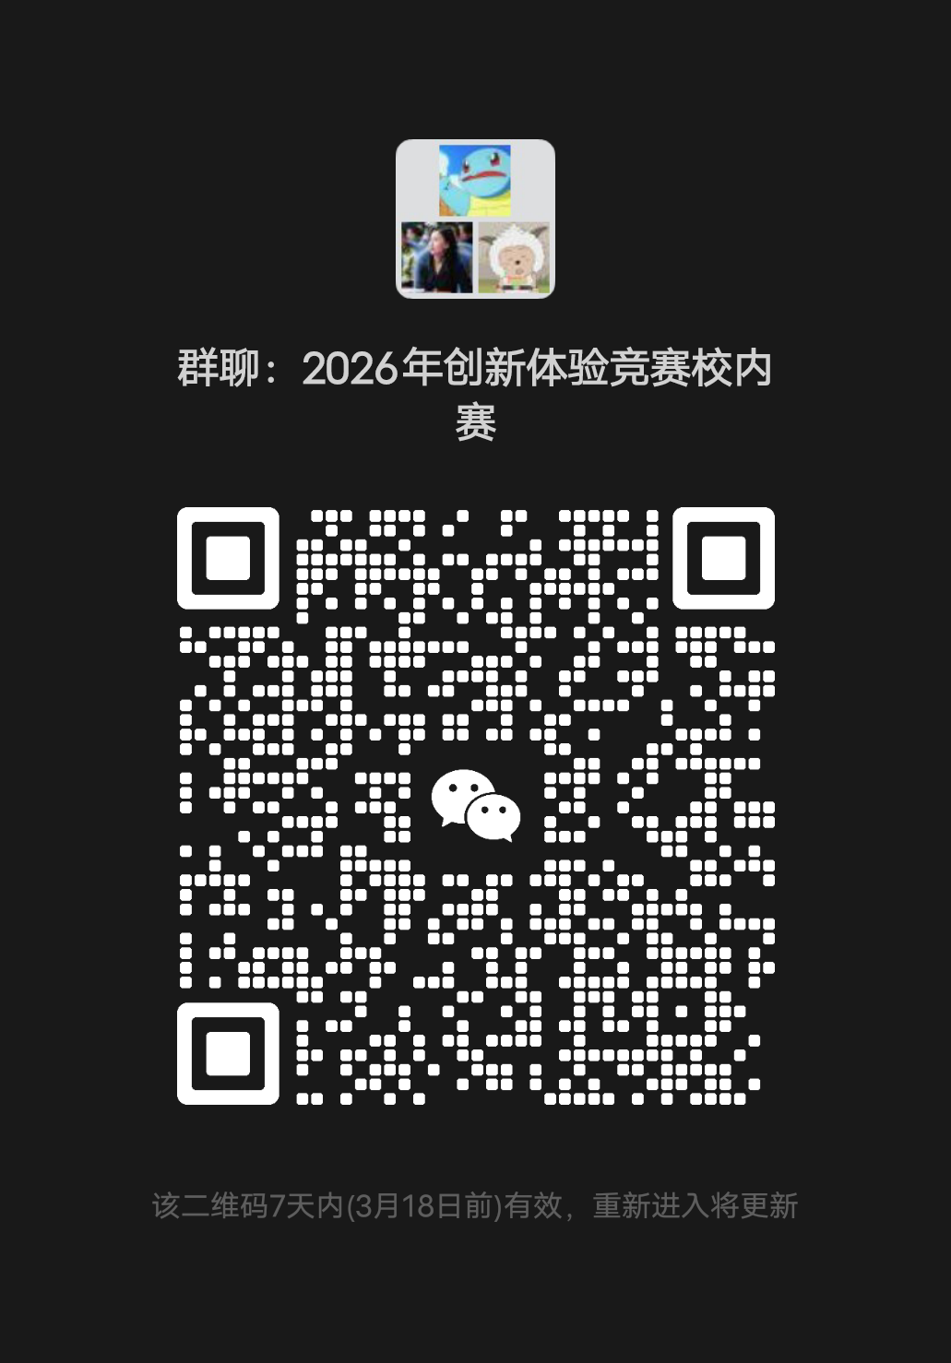
东北大学TRIZ协会 翟浩迪：15998271323；
东北大学创新创业学院 朱老师：024-83672206。

东北大学TRIZ协会
东北大学学生科学技术协会
2026年3月11日

